Руководство

по работе с программой
Observer version 1.8

23 апреля 2007 г.
Содержание
- Установка и запуск программы 2
- Интерфейс программы 5
- Загрузка списка координат 9
- Добавление / удаление координат объекта 10
- Редактирование координат объекта 11
- Пользовательские режимы программы 11

Observer v. 1.8 by Y. Tillayev. Contact mail: yusuf@astrin.uzsci.net 2007 ©
- Установка и запуск программы.
Программа работает в любой директории на диске и не требует установки.
Состав комплекта:
Имя | Дата | Время | Размер | Примечание
observer_v18.exe | 23.04.2007 | 00:20 | 501,248 | exe - файл
observer.ini | 23.04.2007 | 13:04 | 614 | ini – файл
objects.txt | 23.04.2007 | 13:04 | 962 | список звезд
Observer_v182_20070423.doc | 23.04.2007 | 13:40 | 604,672 | инструкция (этот документ)
Файл observer.ini содержит параметры, характеризующие место наблюдения и телескоп. Внизу приведено содержимое этого файла с комментариями на русском языке (а в скобках указан номер поля на рис.1, где отображается данный параметр). Однако реальный файл не имеет комментариев и не рекомендуется писать что-либо после параметра. Cтрока, начинающаяся с символа #, игнорируется программой. Первая информационная строка эта та строка, где указано имя обсерватории. Начиная с этой строки комментарии не допустимы.
# Observer's program by Yusufjon Tillayev
# Version 1.8 Tashkent, April 2007
# Configuration file
# 1st line - Observatory name
# 2nd line - Latitude (fi) in degrees (dd mm ss)
# 3rd line - Longitude (lambda) in degrees (dd mm ss)
# 4th line - telescope name
# 5th line - hour angle shift in seconds when t-pe on the east
# 6th line - hour angle shift in seconds when t-pe on the west
# 7th line - shift for delta in seconds when t-pe on the east
# 8th line - shift for delta in seconds when t-pe on the west
Samarkand #Название обсерватории (поле 1)
39 39 30 #Широта
66 56 51 #Долгота
48 cm Grubb Parsons Telescope #Название телескопа (поле 2)
+360 #Смещение по альфа когда телескоп на востоке (поле 10)
+300 #Смещение по альфа когда телескоп на западе (поле 10)
+60 #Смещение по дельта когда телескоп на востоке (поле 11)
-60 #Смещение по дельта когда телескоп на западе (поле 11)
Все смещения указываются в угловых секундах. Эти параметры необходимы для корректной работы программы, поэтому отредактируйте этот файл нужным образом до запуска программы.

Файл objects.txt содержит в себя список объектов в формате:
Alpha_Boo 14:16:02 +19 08 28
Имя объекта – произвольный набор символов, за исключением символов
: двоеточие,
+ плюс,
- минус.
Координаты:
- Альфа пишется через «:» (символ двоеточия)
- Дельта пишется только после символа «+» или «-». В качестве разделяющего символа можно использовать любой символ. Обычно (и часто в примерах данной инструкции) используется пробел.
Комментарии можно писать только в конце строки. Пустые строки не допускаются. Комментарии нельзя писать ни вначале, ни в конце файла. Внизу приведен пример содержимого файла objects.txt.

HD 14147 02:17:45 +18 27 18 7.4 F0
AB Cas 02:32:55 +71 05 15 10.3 A3V
RZ Cas 02:44:23 +69 25 33 6.3 A3V
Aldebaran 04:36:21 +16 31 33 1.0 alpha Tauri
29248 SA__92_248 00:54:31 +00:40:20 15.346 1.289 1.128 0.690 ;
29249 SA__92_249 00:54:34 +00:41:10 14.325 0.240 0.699 0.399 ;
29250 SA__92_250 00:54:37 +00:39:01 13.178 0.480 0.814 0.446 ;
22336 SA__92_336 00:55:02 +00:47:28 8.046 0.815 0.985 0.518 ;
SN2006jc 09:17:21 +41 54 33
************** 00:00:00 -00 00 00
95 43 29503 03:53:49 +00 02 42 10.803
149 c29504 03:55:44 +00 07 23 10.938
100 280 21003 08:53:36 +00 36 24 11.799
162 c21002 08:53:15 -00 43 12 9.150

Количество пробелов между координатами альфа и дельта, между названием объекта и координатой альфа – произвольное. Все что написано после координат игнорируется, однако отображение такой информации как звездная величина, спектральный класс и угловые размеры (если это протяженный объект) может быть полезно во время наблюдений.

Запустите файл observer_v18.exe. Можно запустить этот файл, даже если нет вспомогательных файлов observer.ini и objects.txt. Если программа не находит в текущем каталоге файл observer.ini, то появится сообщение
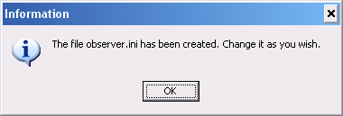
и она создает этот файл. Необходимо отредактировать этот файл, так как созданный файл имеет предустановленные параметры Самаркандского телескопа Grubb Parsons.
Если же программа не находит также файл objects.txt, то появится другое сообщение
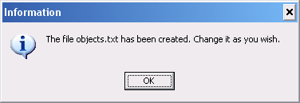
и создается файл с таким именем, а содержимое этого файла-списка отобразится в главном окне программы после нажатия кнопки OK.
Если программа запускается впервые на данном компьютере, то при наличии в текущем каталоге файла defaults.obs может появиться ошибка (не одна и даже непрерывно каждую секунду). В этом случае остановите программу, удалите файл defaults.obs и запустите программу заново.

- Интерфейс программы.
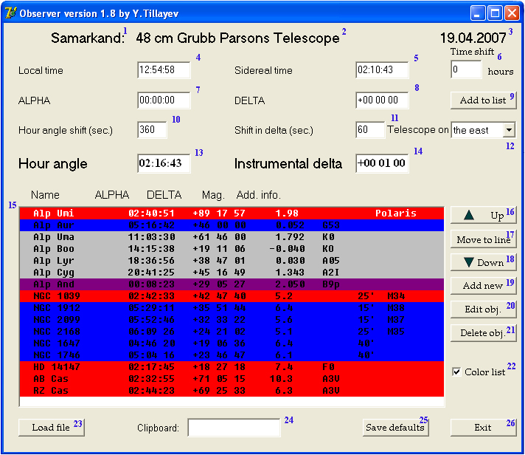

Рис.1 Интерфейс программы.

Рабочий интерфейс программы приведен на рис.1. Пронумерованные поля отображают:
- Название обсерватории. Берется из файла observer.ini
- Название телескопа. Берется из файла observer.ini
- Текущую дату. При нажатии мышкой не нее, в буфер обмена (clipboard) записывается дата начала этой ночи в формате YYYYMMDD. Содержимое буфера (отображается также в окне 24) можно вставить (Paste) в программу регистрации астрономических изображений (например, MaxIM DL) при открытии директории для предстоящей ночи.
- Местное время
- Звездное время для координат обсерватории (Sidereal time)
- Сдвиг по времени в часах или в долях часа. Может быть положительным или отрицательным. Сдвигает местное время на указанную величину. Может быть полезен во время планирования наблюдений.
- ALPHA, координата α – прямое восхождение звезды.
- DELTA, координата δ – склонение звезды.
- Add to list - кнопка добавления в список звезды с координатами указанными в полях 7 и 8.
- Инструментальное смещение по α (вернее, по часовому углу) в угловых секундах. Имеет два значения: одно для положения, когда труба телескопа на востоке от монтировки и второе когда труба телескопа на западе .
- Инструментальное смещение по δ. Также имеет два значения, как и смещение по α.
- Выбор перекладки - положения трубы телескопа относительно основы телескопа.
- Часовой угол звезды с учетом смещения. Используйте это значение при наведении на объект!
- Склонение δ звезды с учетом смещения. Используйте это значение при наведении на объект!
- Список объектов. Состоит из названия объекта*, координат RA*, DEC*, магнитуды объекта и любой другой дополнительной информации об объекте. Минимальное количество объектов в списке = 1 (поля, отмеченные *, должны быть обязательно заполнены).
- 16…21 – кнопки управления списком объектов. Кнопки управления программой делятся по следующим типам: а) редактирования: Add to list – добавить координаты объекта в список; Edit object – редактировать координаты и название выбранного объекта из списка; Delete object – удалить выбранный объект из списка. б) перемещения: Up – переместить выбранный объект по списку вверх; Down – переместить выбранный объект по списку в низ; Move to line - установить выбранный объект из списка в необходимой последовательности, т.е. необходимо указать на какую по счету строку в списке вы хотите переместить выбранный объект.
- Color list - переключение цветового (пользовательского) режима
- Load file – загрузить список координат;
- Clipboard – содержимое буфера обмена
- Save defaults – сохранить параметры по умолчанию в файл defaults.obs. Формат файла:
1-строка – имя файла-списка объектов (например, objects.txt)
2-строка – положение телескопа, 0 если он на востоке и 1 если на западе
3-строка – Смещение по альфа когда телескоп на востоке (360)
4-строка – Смещение по альфа когда телескоп на западе (300)
5-строка – Смещение по дельта когда телескоп на востоке (+60)
6-строка – Смещение по дельта когда телескоп на западе (-60)
Эти параметры – список объектов, положение телескопа и смещения будут восстановлены при последующем запуске программы;
- Exit – выход из программы.

Сразу после запуска программы, несмотря на то, что автоматически отмечена первая строка в списке, поля координат Alpha и Delta показывают нулевые значения. То есть на самом деле объект еще не выбран. Выберите объект из списка. Координаты могут быть также введены вручную. Для этого, например, для ввода нового значения α, нажмите левую кнопку мыши на поле 7 или над текстом Alpha левее от него. Появится диалоговое окно
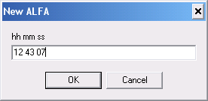
введите там значение прямого восхождения (можно через пробел) и нажмите OK. Аналогичным образом вводятся значения
- склонения звезды δ (поле 8);
- сдвига по времени Time shift (поле 6);
- сдвига по часовому углу Hour angle shift (поле 10);
- сдвига по дельта Shift in delta (поле 11).
Если систематическая ошибка (т.е. сдвиг по альфа или дельта) различна в разных раскладках телескопа, то вы также можете задать эту ошибку для разных положений телескопа, выбрав положение телескопа из списка - Telescope on the east или Telescope on the west (поле 12).
Углы восхождения и склонения, непосредственно на которые необходимо установить телескоп для правильного наведения на объект, приводятся в полях наведения телескопа: Hour angle – часовой угол и Instrumental delta – инструментальное склонение телескопа.
Программа обновляет значения полей и координат ежесекундно.
При нажатии кнопкой мыши на какую-либо строку в списке, название объекта копируется в буфер обмена и одновременно отображается в поле 24. Содержимое буфера можно использовать в регистрирующей программе для задания имени fits-файлам с астрономическими ПЗС - изображениями.
  - Загрузка списка координат.
Для загрузки нового списка координат, нажмите на кнопку Load file , в открывшемся окне (рис.2) выберите необходимый файл и нажмите на кнопку OК. Новый список координат будет отображен в окне списка объектов.
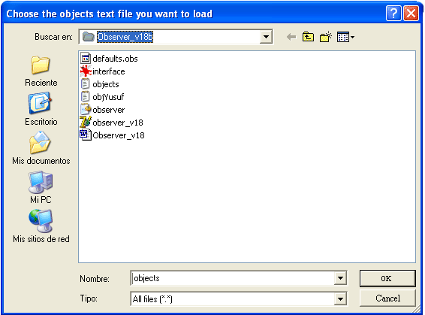

Рис.2
Если вводимый список не удовлетворяет требованиям программы, то вы получите следующее сообщение:
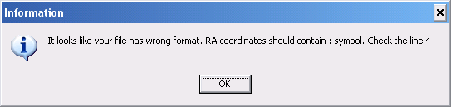
или
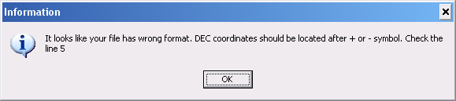
и, после нажатия кнопки OK, загружается предыдущий файл (т.е. файл который был загружен до этого) со списком объектов. Проверьте указанные строки и исправьте ошибки.
Если файл содержит более 300 строк/объектов, программа сообщит вам об этом и предложит уменьшить количество строк:
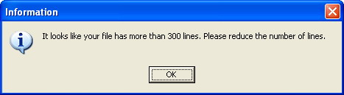.
Тем не менее, список загружается в программу, но строки будут окрашены неправильно, т.е. не в зависимости от часового угла объектов (см. раздел 6).

  - Добавление / удаление координат объекта
Для добавления координат нового объекта в список нажмите на кнопку Add to list или кнопку Add new, в открывшемся окне
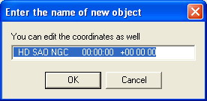
введите название, координаты и параметры объекта и нажмите кнопку OK. Формат ввода такой же, как у objects.txt (см. раздел 1). Вы также можете ввести новые координаты объекта при нажатии на окно Alpha и Delta, но в данном случае эти координаты не будут сохранены в общем списке объектов.

Для удаления объекта из списка, необходимо выбрать нужный объект и нажать на кнопку Delete object, и подтвердить ваше намерение удалить этот объект.

  - Редактирование координат объекта
Выберите необходимый объект из списка и нажмите на кнопку Edit object. Название, координаты и остальные параметры данного объекта будут отображаться в открывшемся окне. Внесите все необходимые изменения и нажмите на клавишу OK. Все изменения будут сохранены в списке объектов.

  - Пользовательские режимы программы
Программой предусмотрено два режима отображения списка координат. По умолчанию установлен режим Color list. Данный режим оповещает наблюдателя о положении того или иного объекта на небесной сфере и отмечает все объекты по цветам.
Красный цвет ■ – объект находится в полуторачасовом интервале до или после меридиана и имеет наивысшую степень приоритетности;
Синий цвет ■ – объект находится на расстоянии от четырех с половиной до полутора часов до меридиана, доступен для наблюдений;
Фиолетовый цвет ■ – объект находится на расстоянии от полутора до четырех с половиной часов после меридиана, доступен для наблюдений;
Серый цвет ■ – объект находится за горизонтом, либо на очень малых углах от горизонта. Объект не доступен для наблюдений.
Для переключения пользовательского режима нажмите на кнопку Color list. При этом режим переключается на стандартный черно-белый список.

